EXMO. SR. PRESIDENTE DA CÂMARA MUNICIPAL DE SUMARÉ

Indico ao Exmo. Sr. Prefeito Municipal, e a ele ao departamento competente, providências no sentido de realizar a ROÇAGEM E LIMPEZA na Área localizada entre as Ruas Virginia Cia e Rua Pres. Mal. Deodoro da Fonseca, Altos de Sumaré. conforme elucidado abaixo.

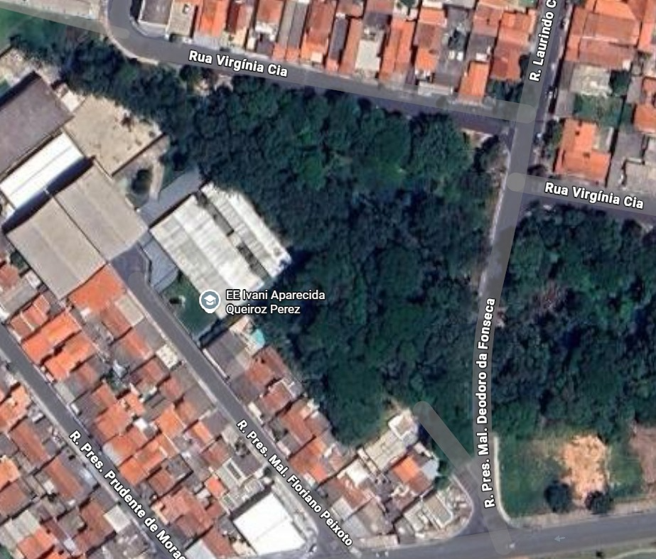

A solicitação se faz necessária, visto que o mato alto e o acúmulo de sujeira têm prejudicado a visibilidade, favorecido o aparecimento de animais peçonhentos e contribuído para a sensação de insegurança, tornando essencial a execução dos serviços para assegurar melhores condições de uso e bem-estar à população.

Sala das Sessões, 07 de abril de 2026.
Rai Stein Sciascio
Rai do Paraíso
Vereador

